KCM93б

Марчук Олексій

**Work-case 2**

1.

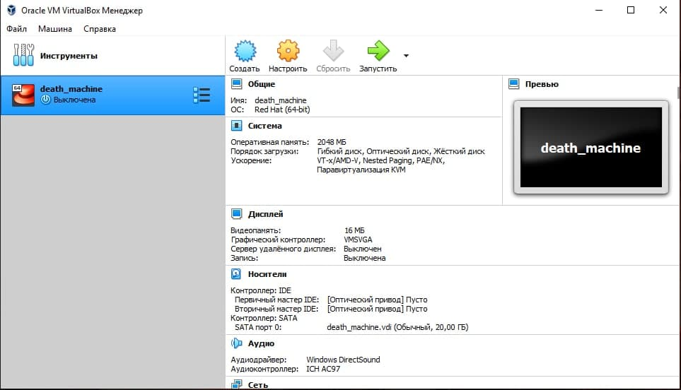

2.

Для створення натискаємо кнопку «создать». Вказуємо: Ім’я, папака машини, тип та версію. Вказуємо об’єм пам’яті для віртуальної машини.

Ми можемо налаштувати такі пристрої: Система, дисплей, носії, аудіо, мережа, СОМ-порти, USB, спільні папки,интерфейс користувача.

3.

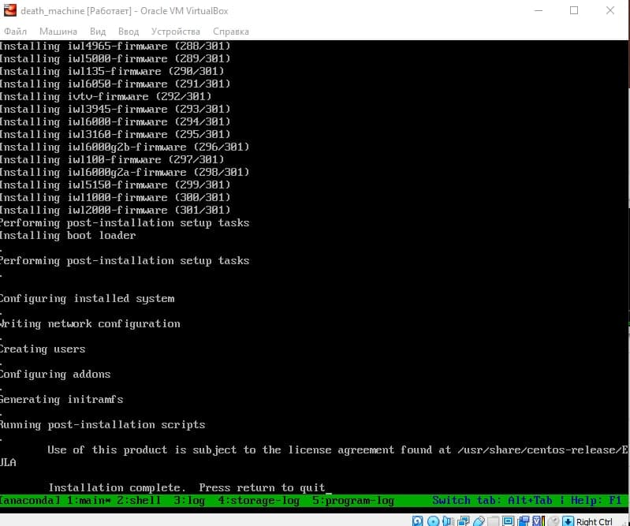

4.

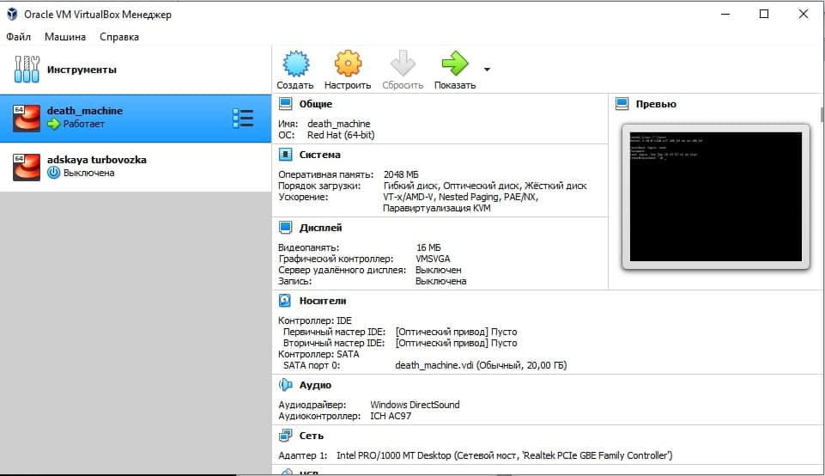

СentOs 7

release 9.2009.0.el7.centos

При установці Centos видає помилку в repo, але операційка запускається. При установці необідна команда "yum" яка, як я зрозумів має пряме відношення до repo.

Звіт.

Встановили на своїй домашній робочій станції гіпервізор. Описали набір базових дій в встановленому гіпервізорі. Встановили в гіпервізорі операційну систему GNU/Linux CentOS. Створили другу віртуальну машину та виконали деякі дії.